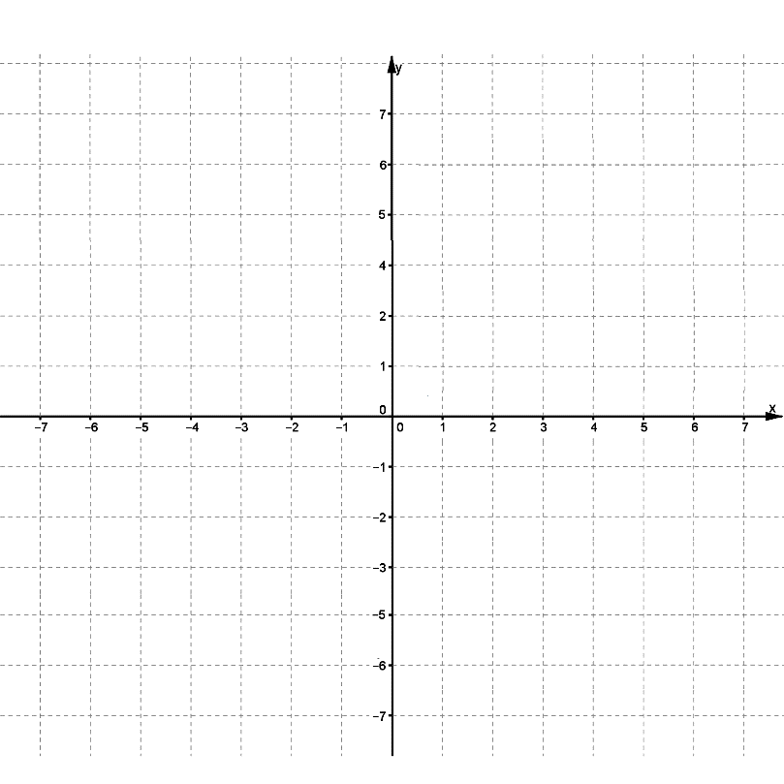
- Dana jest funkcja $f\left(x\right)=x^{2}−2x−3$
  - Uzupełnij tabelę wartości funkcji. Naszkicuj na jej podstawie wykres

X

Y

  - Na podstawie wykresu określ:
Dziedzinę funkcji D
Zbiór wartości funkcji ZW
Miejsca zerowe:
$x_{1}=$

$x_{2}=$

Dana jest funkcja kwadratowa $f\left(x\right)=x^{2}−2x−8$
  - Wyznacz deltę (∆) i oblicz miejsca zerowe tej funkcji: $x_{1}$ oraz $x_{2}$.
  - Zapisz postać iloczynową tej funkcji.
  - Oblicz współrzędne wierzchołka paraboli tej funkcji $x_{w}$ oraz $y_{w}$.
  - Zapisz tę funkcję w postaci kanonicznej.
  - Podaj najmniejsza i największą wartość funkcji w przedziale

